
Colegio Nuestro Tiempo - R.B.D.: 14.507-6
Profesoras: Claudia Moyano Bianchi y Francisca Lizama
claudiamoyano.bi@gmail.com - profefranciscalizama@gmail.com
Educadora Diferencial: Javiera Marambio psp.javiera.marambiomail.com
Matemáticas y Tecnología
6° Básico
Semana 36

Alumno/a: ____________________________________________________________ Fecha: ________________
OBJETIVO  Matemáticas | - Desarrollar el pensamiento lógico matemático.

Actividad

Resuelve el siguiente Sudoku
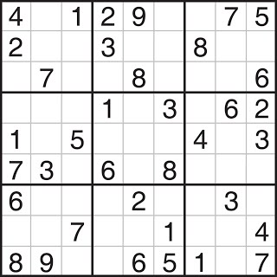

Realiza las siguientes multiplicaciones.
